2023年湖南省长沙市中考历史真题
注意事项：
1．答题前，请考生先将自己的姓名、准考证号填写清楚，并认真核对条形码上的姓名、准考证号、考室和座位号；
2．必须在答题卡上答题，在草稿纸、试题卷上答题无效；
3．答题时，请考生注意各大题题号后面的答题提示；
4．请勿折叠答题卡，保持字体工整、笔迹清晰、卡面清洁；
5．答题卡上不得使用涂改液、涂改胶和贴纸；
6．本学科为开卷考试，全卷共两道大题，考试时量60分钟，满分100分。
一、选择题（在下列各题的四个选项中，只有一项是最符合题意的。本大题共12小题，每小题4分，共48分）
1. 商周是我国青铜文明的繁荣时期。能为此提供佐证的文物是（ ）
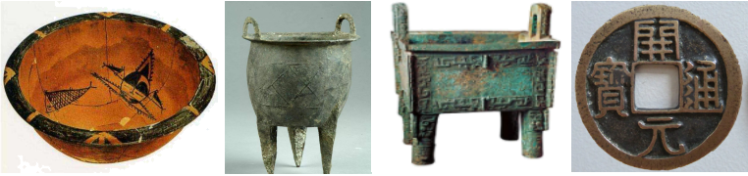
A. 人面鱼纹彩陶盆 B. 二里头铜鼎 C. 司母戊鼎 D. 开元通宝
【答案】C
【解析】
【详解】根据“青铜器”结合所学知识可知，司母戊鼎出土于黄河流域的河南安阳，是商王祖庚或祖甲为祭祀其母戊所制，是商周时期青铜文化的代表作，反映了中国青铜铸造的超高工艺和艺术水平，司母戊鼎是迄今世界上出土最大、最重的青铜礼器，享有“镇国之宝”的美誉，C项正确；人面鱼纹彩陶盆是半坡居民时期使用的陶器，不是青铜器，排除A项；二里头铜鼎是夏朝时期的文物，排除B项；开元通宝是唐朝时期的货币，排除D项。故选C项。
2. 中国历史上迁都的因素有很多，如战争、改革、环境等。下列事件中，为了推进改革、学习先进文化而迁都的是（ ）
A 商朝盘庚迁殷 B. 北魏孝文帝迁都洛阳
C. 明成祖迁都北京 D. 国民政府迁都重庆
【答案】B
【解析】
【详解】根据所学知识，北魏孝文帝迁都洛阳是因为北魏的都城地处偏僻的平城，不利于对广大中原地区的统治；孝文帝想要充分吸收汉族的文化制度来治理和统一中原地区；他想要迁都来获得汉族地主的认可的正统地位；孝文帝还希望通过迁都来学习汉族先进文化，B项正确；盘庚迁殷，是发生在商朝中后期的一次历史事件，是指盘庚继位后，为了挽救政治危机，排除A项；明成祖迁都北京是为了巩固统治和明朝的战略安全，排除C项；国民政府迁都重庆是因为抗日战争的需要，排除D项。故选B项。
3. “隋氏作之虽劳，后代实受其利焉。”体现这一观点的工程是（ ）
A. 都江堰 B. 长城 C. 大运河 D. 紫禁城
【答案】C
【解析】
【详解】据题干并结合所学知识可知，隋炀帝时期开凿的大运河，加强了南北地区政治、经济和文化交流。题干“隋氏作之虽劳，后代实受其利”反映的是隋朝大运河的影响，C项正确；都江堰是战国时期修建的，排除A项；长城从西周开始修建，排除B项；紫禁城是明朝建造的，排除D项。故选C项。
4. 在历史故事分享会上，同学们讲述了唐朝文成公主入藏、辽宋澶渊之盟、元朝回族的形成等故事。这场故事会最恰当的主题是（ ）
A. 政治互鉴 B. 中外交流 C. 政权并立 D. 民族交融
【答案】D
【解析】
【详解】根据材料“唐朝文成公主入藏”反映的是唐朝与吐蕃的民族关系，“辽宋澶渊之盟”反映的是宋辽之间的和平交往，“元朝回族的形成”反映的是元朝民族融合，因此最恰当的主题是民族交融，D项正确；材料的内容与政治互鉴无关，排除A项；材料属于民族交往不是中外交流，排除B项；“元朝回族的形成”与政权并立无关，排除C项。故选D项。
5. 下表记录了毛泽东在某一时期的部分政治活动。据此判断当时正值（ ）
1923年6月 | 加入国民党
1924年1月 | 参加中国国民党一大
1925年10月 | 任国民党中央宣传部代理部长
1926年1月 | 参加中国国民党二大

A 第一次国共合作 B. 红军长征
C. 全民族抗战 D. 解放战争
【答案】A
【解析】
【详解】根据“参加中国国民党一大”“ 任国民党中央宣传部代理部长”等结合所学知识可知，材料反映的是第一次国共合作时期，1924年国民党一大召开，标志着国共第一次合作形成，A项正确；红军长征是在1934年开始，排除B项；全民族抗战是在1937年开始，排除C项；解放战争是在1946年爆发，排除D项。故选A项。
6. 观察“中国特色社会主义理论体系形成”年代尺，其中“习近平新时代中国特色社会主义思想被确立为中国共产党的指导思想”在年代尺上对应的序号为（ ）
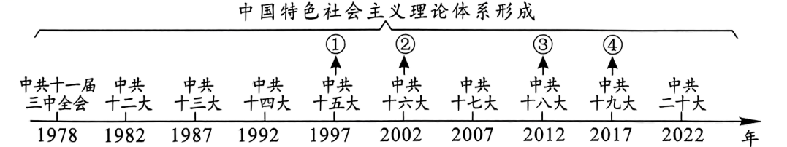
A. ① B. ② C. ③ D. ④
【答案】D
【解析】
【详解】根据“习近平新时代中国特色社会主义思想被确立为中国共产党的指导思想”结合所学知识可知，2017年中共十九大召开，把习近平新时代中国特色社会主义思想确立为党的指导思想，D项正确；中共十五大把邓小平理论确立为党的指导思想，排除A项；2002年中共十六大把“三个代表”重要思想确立为党的指导思想，排除B项；2012年中共十八大把科学发展观确立为党的指导思想，排除C项。故选D项。
7. 公元前5世纪中期，在平民反对贵族的斗争中，为限制贵族滥用职权，随意解释习惯法，罗马颁布了（ ）
A. 《汉谟拉比法典》 B. 《十二铜表法》
C. 《查士丁尼法典》 D. 《拿破仑法典》
【答案】B
【解析】
【详解】根据题干，结合所学可知，罗马共和国时期，为了限制贵族滥用职权，随意解释习惯法，平民要求制定成文法。经过一番斗争，罗马于公元前450年左右颁布了成文法《十二铜表法》，B项正确；《汉谟拉比法典》是古巴比伦法典，排除A项；《查士丁尼法典》颁布的时间是529年，排除C项；《拿破仑法典》是法国的文献，排除D项。故选B项。
8. 中国的造纸术、指南针、火药等重大发明和印度的棉花、食糖等都是由阿拉伯人传入欧洲的。这表明阿拉伯人（ ）
A. 建立了地跨亚欧非三洲的大帝国
B. 创造了独具特色的阿拉伯文化
C. 传播了欧洲文明的成果
D. 担当了沟通东西方文化的角色
【答案】D
【解析】
【详解】根据材料“中国的造纸术、指南针、火药等重大发明和印度的棉花、食糖等都是由阿拉伯人传入欧洲的。”表明阿拉伯人在中西文化交流的过程中充当了使者的角色，D项正确；材料涉及的是阿拉伯人在东西方文化沟通上的角色，与建立帝国无关，排除A项；创造了独具特色的阿拉伯文化与材料内容无关，排除B项；材料展示的传播的中国和印度文明，排除C项。故选D项。
9. “‘革命是历史的火车头。’马克思的这句名言显示，火车已成为那个时代的象征。”材料中“那个时代”是指（ ）
A. 蒸汽时代 B. 电气时代 C. 信息时代 D. 高铁时代
【答案】A
【解析】
【详解】根据所学知识，第一次工业革命将人类带入了蒸汽时代，蒸汽机车（火车）是第一次工业革命的成果，A项正确；第二次工业革命将人类带入了电气时代，排除B项；第三次科技革命将人类带入了信息时代，排除C项；高铁时代、全称高速铁路时代，是指一个国家大面积建设高速铁路、大规模运营高速列车，以高速铁路交通系统作为核心运输方式的时代，与题干不符，排除D项。故选A项。
10. 1961年“柏林墙”建成后，西德和东德停止了讨论德国统一的话题，关闭了互相交流的闸门。这一现象（ ）
A. 标志二战结束 B. 是冷战的产物 C. 促进欧洲联合 D. 推动世界多极化
【答案】B
【解析】
【详解】根据材料“1961年‘柏林墙’建成后，西德和东德停止了讨论德国统一的话题，关闭了互相交流的闸门。”结合所学可知，这是以美苏为首的两大集团冷战的结果，根据题意，B项正确；1945年，日本正式签订投降书，标志二战结束，排除A项；材料所说的现象是欧洲国家之间冷战对峙的表现，不会促进欧洲联合，排除C项；苏联解体后，欧盟、日本、中国和俄罗斯等一些具备较强综合实力的国家联盟或国家也在国际事务中发挥着重要作用，推动世界朝着多极化方向发展，排除D项。故选B项。
11. 下列文学作品，采用“楚辞”体创作的是（ ）
A. 《离骚》 B. 《吊屈原赋》 C. 《警世钟》 D. 《暴风骤雨》
【答案】A
【解析】
【详解】根据“‘楚辞’体”结合所学知识可知，《离骚》是战国时期著名诗人屈原的代表作，是中国古代诗歌史上最长的一首浪漫主义的政治抒情诗，属于楚辞风格，A项正确；《吊屈原赋》是汉代文学家贾谊的辞赋作品，不属于“楚辞”体，排除B项；《警世钟》是辛亥革命时期宣传革命的书籍，不属于“楚辞”体，排除C项；《暴风骤雨》是小说，不属于“楚辞”体，排除D项。故选A项。
12. 他是解放军好战士，在他的精神感召下，乐于助人的社会风尚和孜孜以求的“钉子精神”在社会上广泛弘扬。他是（ ）
A. 罗盛教 B. 欧阳海 C. 雷锋 D. 袁隆平
【答案】C
【解析】
【详解】根据“解放军好战士”结合所学知识可知，雷锋乐于助人，被称为解放军好战士，C项正确；1952年1月2日，中国人民志愿军战士罗盛教在平安南道成川郡石田里为抢救朝鲜落水儿童崔莹而英勇献身，排除A项；欧阳海舍身救列车，题干没有反映，排除B项；袁隆平培育出籼型杂交水稻，排除D项。故选C项。
二、非选择题（本大题共4小题，其中13题10分，14、15、16题每题14分，共52分）
13. 秦、汉、明、清是我国历史上的大一统王朝。根据材料并结合所学知识，从上述四个朝代中任选一个予以论述。（要求：观点明确、史论结合、逻辑清晰、行文流畅。）
材料 “大一统”理念包括以下四个方面：第一，天下一统，即国家领土的完整。第二，政治一统，即天下统一于一个国家、一个君王。第三，思想一统，有共同的核心价值。第四，民族一统，华夏族与周边民族融为一体。
——摘编自何星亮《“大一统”理念与中国少数民族》
【答案】示例：秦朝是我国历史上的大一统王朝。
公元前221年，秦国完成统一大业，建立秦朝。秦的统一，结束了春秋战国以来长期争战混乱的局面，建立起我国历史上第一个统一的多民族的封建国家，实现了“天下一统”。
秦朝统一后，政治上，开创了中央集权制度，包括皇帝制、三公九卿制、郡县制，实现了“政治一统”。思想上，“焚书坑儒”，确立了法家思想作为治国的核心思想，加强了思想控制，实现了“思想一统”。民族关系上，秦始皇派蒙恬北击匈奴，修筑长城，又派兵征服越族地区并设郡管理，促进了民族关系的发展，实现了“民族一统”。
综上，秦朝实现了天下一统、政治一统、思想一统、民族一统。秦朝是我国历史上的大一统王朝。
【解析】
【详解】本题为论述题，要求观点明确、史论结合、逻辑清晰、行文流畅。材料给了四个角度，可任意选择一个朝代围绕四个角度进行论述。
例如秦朝：秦朝是我国历史上的大一统王朝。公元前221年，秦国完成统一大业，建立秦朝。秦的统一，结束了春秋战国以来长期争战混乱的局面，建立起我国历史上第一个统一的多民族的封建国家，实现了“天下一统”。秦朝统一后，政治上，开创了中央集权制度，包括皇帝制、三公九卿制、郡县制，实现了“政治一统”。思想上，“焚书坑儒”，确立了法家思想作为治国的核心思想，加强了思想控制，实现了“思想一统”。民族关系上，秦始皇派蒙恬北击匈奴，修筑长城，又派兵征服越族地区并设郡管理，促进了民族关系的发展，实现了“民族一统”。综上，秦朝实现了天下一统、政治一统、思想一统、民族一统。秦朝是我国历史上的大一统王朝。
例如汉朝：汉朝是我国历史上的大一统王朝。公元前202年，刘邦结束了秦末的战乱局面，实现了天下一统；汉朝建立后，政治上颁布了推恩令，削弱了诸侯的势力，实行刺史制度，加强了对地方的监督，巩固了全国的统治，实现了政治一统。思想上，实施罢黜百家、独尊儒术，确立了儒家的正统地位，加强了思想上的控制，实现了思想大一统。民族关系上，汉武帝派卫青、霍去病北击匈奴，派张骞出使西域，为开辟丝绸之路奠定了基础，在西域设置西域都护，新疆正式归属中央政权，这些措施都促进了民族关系的发展，实现了民族统一。综上，汉朝实现了天下一统、政治一统、思想一统、民族一统。汉朝是我国历史上的大一统王朝。
14. 中国近代民族意识是伴随民族危机的加深而不断觉醒的。阅读材料，完成下列要求。
材料一 从鸦片战争时期“师夷制夷论”的提出，到甲午战争中国一败涂地……被经过维新的东邻小邦战败的强烈的历史震撼，使许多中国人从“洋务救国”的梦中惊醒，把中国近代化运动推进到效法西方改革政治的阶段。
——摘编自顾晓红《浅谈中国近现代史纲要教学的主线——近代中国的民族觉醒和抗争》
材料二 五四运动改变了以往只有觉悟的革命者而缺少觉醒的人民大众的斗争状况，实现了中国人民和中华民族自鸦片战争以来第一次全面觉醒。经过五四运动洗礼，越来越多中国先进分子集合在马克思主义旗帜下，一九二一年中国共产党宣告正式成立，中国历史掀开了崭新一页。
——习近平《在纪念五四运动100周年大会上的讲话》
材料三
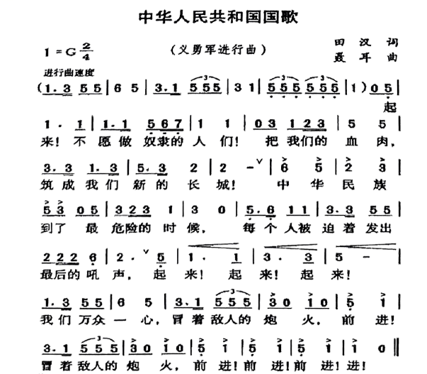
（《义勇军进行曲》创作于20世纪30年代，后来被定为中华人民共和国国歌）
（1）材料一中鸦片战争时期提出“师夷制夷论”的湖南思想家是谁？甲午战争后，“效法西方改革政治”指的是近代中国哪一事件？
（2）根据材料二，“全面觉醒”体现了五四运动的哪一特点？五四运动为中国共产党的成立创造了怎样的条件？
（3）根据材料三，结合歌曲的创作背景，指出当时中华民族面临的最危险的敌人是谁？歌曲凝聚了这一时期怎样的民族精神？综上，分析民族意识觉醒对近代中国的推动作用。
【答案】（1）魏源；戊戌变法。
（2）群众积极参与的广泛性（群众性或广泛性）；奠定了群众基础、阶级基础、干部基础、思想基础。
（3）日本帝国主义；伟大团结精神；民族意识觉醒成为推动近代中国民族解放运动、近代化探索的精神动力。
【解析】
小问1详解】
思想家：根据材料一“师夷制夷论”，结合所学知识可知，提出“师夷长技以制夷”的人是魏源。
事件：甲午战争后，“效法西方改革政治”指的是戊戌变法，甲午中日战争后，民族危机加深，康有为、梁启超等领导向西方学习先进政治制度的戊戌变法。
【小问2详解】
特点：根据材料二“五四运动改变了以往只有觉悟的革命者而缺少觉醒的人民大众的斗争状况，实现了中国人民和中华民族自鸦片战争以来第一次全面觉醒。”可归纳出群众积极参与的广泛性（群众性或广泛性）；
条件：根据材料二“经过五四运动洗礼，越来越多中国先进分子集合在马克思主义旗帜下，一九二一年中国共产党宣告正式成立，中国历史掀开了崭新一页。”结合所学知识可知，五四运动具有广泛的参与性，为中国共产党的诞生奠定了群众基础、阶级基础、干部基础；五四运动中马克思主义得到广泛的传播，为中国共产党的诞生奠定了思想基础。
【小问3详解】
敌人：根据材料三“义勇军进行曲”结合所学知识可知，20世纪三四十年代，中华民族处在危亡关头，聂耳投身于抗日洪流中，以其卓越的音乐才能，创作了大量振奋民族精神的救亡歌曲，其《义勇军进行曲》，极大地激发了中华民族的抗战意志。所以当时中华民族面临的最危险的敌人是日本帝国主义；
精神：根据“我们万众一心，冒着敌人的炮火，前进……”可知，歌曲凝聚了这一时期的伟大团结精神；
作用：根据材料结合所学知识可知，可围绕民族意识对近代化探索，民族解放运动的影响等方面回答，如：民族意识觉醒成为推动近代中国民族解放运动、近代化探索的精神动力。
15. 阅读材料，完成下列要求。
材料一
两个五年计划期间，苏联建成6000多个大企业，建立了拖拉机、汽车、飞机制造以及化工、电力等部门，修建了几千千米铁路，兴建了钢铁煤炭基地和石油基地。  ——人民教育出版社《世界历史》九下 | 第一个五年计划期间，我国以苏联帮助兴建的156个项目为中心，先后施工1万多个工业项目。钢铁、煤炭、电力、机械制造等各个领域快速发展，捷报频传。  ——人民教育出版社《中国历史》八下
材料二 十多年来，中国社会经济生活中最引人注目的，是经济体制改革和对外开放，这是80年代所发生的最深刻的变化。改革使经济体制格局发生了重大变化，积累了不少成功经验，构成了加快改革步伐的体制基础；对外开放政策的实施，使中国经济大踏步走上世界舞台。
——摘编自余习广、李良栋等主编《大潮新起：邓小平南巡前前后后》
材料三 斯大林模式存在的种种弊端在他去世后逐步暴露出来。他的继任者赫鲁晓夫和勃列日涅夫曾先后寻求改革，但收效甚微。直到20世纪80年代中期，戈尔巴乔夫上台后，推行“改革新思维”，从而使苏联变向，走上资本主义道路，结果不但没有拯救苏联，反而把苏联推向了解体的深渊。
——朱东来主编《大国崛起》
（1）根据材料一，分析中苏两国在工业化建设上有何共同特点？
（2）根据材料二，指出“80年代所发生的最深刻的变化”是什么？改革过程中，我国确立了怎样的经济体制改革目标？举一例说明，21世纪以来，对外开放“使中国经济大踏步走上世界舞台”。
（3）根据材料三回答，苏联改革导致的最终结局是什么？对比中苏改革，总结中国改革成功的根本经验。
【答案】（1）共同特点：重视发展重工业、都通过五年计划开展工业化建设（或都在计划经济体制下进行）。
（2）变化：经济体制改革和对外开放；目标：社会主义市场经济体制；例子：加入WTO、承办APEC会议、实施一带一路建设、成立亚洲基础设施投资银行、建设自由贸易试验区、推进人民币国际化进程等。（任举一例）
（3）结局：苏联解体；经验：立足国情，走中国特色社会主义道路。
【解析】
【小问1详解】
共同点：据材料一“两个五年计划期间，苏联建成6000多个大企业，建立了拖拉机、汽车、飞机制造以及化工、电力等部门，修建了几千千米铁路，兴建了钢铁煤炭基地和石油基地。”“第一个五年计划期间，我国以苏联帮助兴建的156个项目为中心，先后施工1万多个工业项目。钢铁、煤炭、电力、机械制造等各个领域快速发展，捷报频传。”可知，中国和苏联都重视发展重工业，通过五年计划开展工业化建设。
【小问2详解】
变化：据材料二“ 十多年来，中国社会经济生活中最引人注目的，是经济体制改革和对外开放，这是80年代所发生的最深刻的变化。”可知，80年代所发生的最深刻的变化是经济体制改革和对外开放。
经济体制：据所学可知，改革开放后，我国在1992年明确提出建立社会主义市场经济体制。
事例：据所学可知，21世纪以来，我国经济走向世界的表现有：加入WTO、承办APEC会议、实施一带一路建设、成立亚洲基础设施投资银行、建设自由贸易试验区、推进人民币国际化进程等。（任举一例）
【小问3详解】
结局：据材料三“他的继任者赫鲁晓夫和勃列日涅夫曾先后寻求改革，但收效甚微。直到20世纪80年代中期，戈尔巴乔夫上台后，推行‘改革新思维’，从而使苏联变向，走上资本主义道路，结果不但没有拯救苏联，反而把苏联推向了解体的深渊。”可知，苏联经过一系列改革后走向解体。
经验：通过三则材料可知，中国立足国情，实事求是，从实际出发，走中国特色社会主义道路，改革开放取得巨大成功，我国经济健康发展，综合国力不断提升；苏联的改革脱离实际，最终失败并导致苏联解体。因此，中国改革成功的根本是立足国情，走中国特色社会主义道路。
16. 有学者认为：人的解放包括人身的解放和思想的解放两个方面，是一个社会、国家不断走向文明的标志。阅读材料，完成下列要求。
材料一 文艺复兴的重大历史意义在于它促使欧洲人从以神为中心过渡到以人为中心，在于人的觉醒，在于人们把重点从来世转移到现世。它唤醒了人们的积极进取的精神、创造精神以及科学实验的精神，从而在精神方面为资本主义制度的胜利和确立开辟了道路。
——吴于廑、齐世荣主编《世界史·近代史编》上卷
材料二
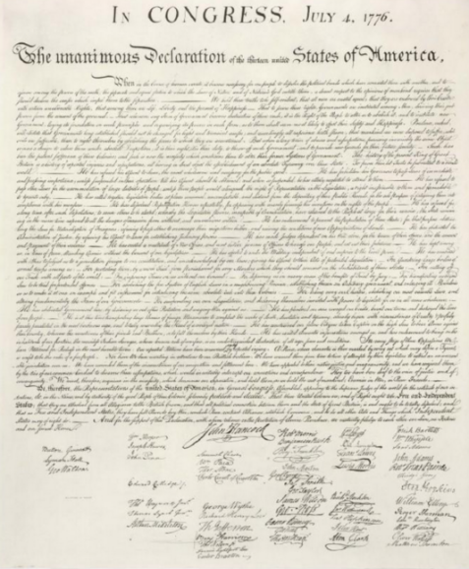  史料①《独立宣言》及签署人署名 | 译文摘录：人人生而平等，他们都从他们的“造物主”那边被赋予了某些不可转让的权利，其中包括生命权、自由权和追求幸福的权利。为了保障这些权利，所以才在人们中间成立政府。而政府的正当权力，系得自被统治者的同意。如果遇有任何一种形式的政府变成是损害这些目的的，那么人民就有权利来改变它或废除它，以建立新的政府。
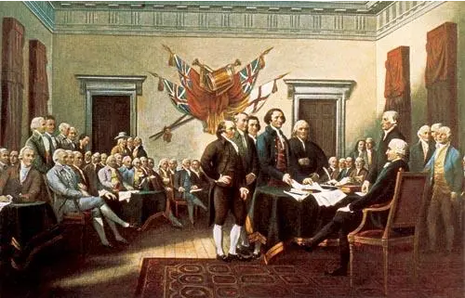
史料②签署《独立宣言》（约翰·杜鲁布尔1818年所作油画）
材料三 他的《解放法令》（1861年3月1日）解放了农奴，将农奴耕种的土地在农奴和贵族地主之间重新分配。这是俄国历史上的一个重大转折点，甚至比美国历史上1863年的《解放宣言》意义更重大。在美国，《解放宣言》仅关系到少数黑人，而在俄国，《解放法令》涉及到占压倒多数的人口。
——[美]斯塔夫里阿诺斯《全球通史》
（1）材料一体现了文艺复兴的哪一核心思想？它对欧洲资本主义社会产生了什么影响？
（2）根据材料二，指出《独立宣言》颁布于哪一年？它体现了北美民众哪些诉求？对比史料①和史料②，哪一史料对研究美国独立战争更具有史料价值？
（3）根据材料三，《解放法令》和《解放宣言》的颁布，为资本主义发展提供了哪一条件？综上，谈谈人的解放与社会进步的关系。
【答案】（1）核心思想：人文主义思想；影响：为欧洲资本主义社会的产生和发展奠定了思想文化基础。
（2）时间：1776年；诉求：天赋人权、主权在民；史料价值：史料①更具史料价值。
（3）条件：自由劳动力；关系：人的解放推动社会进步，社会进步又进一步促进人的解放。
【解析】
【小问1详解】
核心思想：根据材料“文艺复兴的重大历史意义在于它促使欧洲人从以神为中心过渡到以人为中心”结合所学得出人文主义思想；
影响：结合所学可知，文艺复兴促进了欧洲思想文化领域的繁荣，为欧洲资本主义社会的产生和发展奠定了思想文化基础。
【小问2详解】
时间：结合所学可知， 1776年杰斐逊起草了《独立宣言》；
诉求：根据材料“人人生而平等，他们都从他们的‘造物主’那边被赋予了某些不可转让的权利，其中包括生命权、自由权和追求幸福的权利。”得出天赋人权、主权在民；
史料：根据材料史料①属于文献史料，第一手史料，因此①更具史料价值。
【小问3详解】
条件：根据材料“解放了农奴”“《解放宣言》仅关系到少数黑人”结合所学可知，两个法令宣布废除奴隶制都为资本主义发展提供了自由劳动力；
关系：根据上述材料可知，人的解放与社会进步关系是相互的，人的解放推动社会进步，社会进步又进一步促进人的解放。

